Цифровизация! Электронное правительство! Услуг в электронном виде!
Для молодых людей эти слова стали уже привычными. Они ежедневно пользуются своими мобильными устройствами для получения информации и услуг в электронных сервисах. Граждан более старшего возраста электронные услуги пока еще пугают. Но цифровизация, современные технологии прочно входит в нашу жизнь.

На вопрос, современные технологии приносят вред или пользу, нельзя ответить абсолютно и однозначно. На наш взгляд, технологии приносят в нашу жизнь положительные последствия, т.к. они действительно расширяют возможности человека, облегчают быт, привносят что-то новое в досуг.
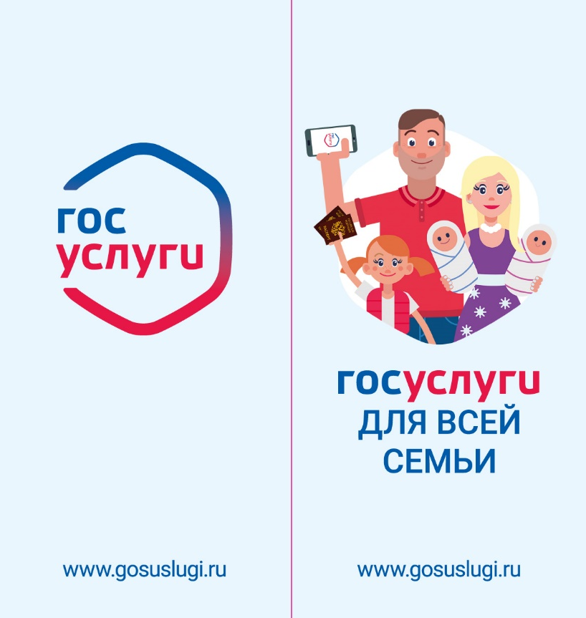
Социальное общество интенсивно развивается, используя все возможности современных технологий. Сталкиваясь с современными технологиями каждый день, мы настолько привыкли к их функциональности, что порой даже не задумываемся, насколько серьёзную роль эта техника играет в нашей жизни. Ни для кого не секрет, что новейшие технологии, обладая серьёзными возможностями, совершенно незаменимы во многих сферах, в том числе и в сфере социальной поддержки населения.
Сегодня любой человек может подать электронное заявление на получение мер государственной помощи в электронном виде на портале ГОСУСЛУГ. Это освобождает человека от необходимости собирать большой перечень документов. Все сведения, имеющиеся в государственных и муниципальных информационных системах, запрашиваются сотрудниками Управлений социальной защиты населения (УСЗН) в системе межведомственного взаимодействия.
На Портале ГОСУСЛУГ гражданин имеет возможность получить всю информацию о характеристике любой социальной услуги, включающая:
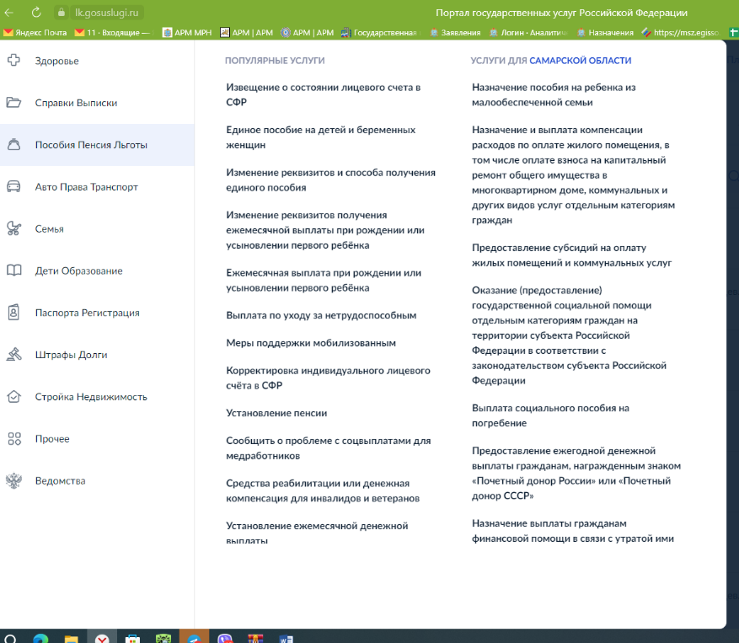
• описание услуги;
• способы подачи и получения результата;
• сроки оказания услуги;
• категории получателей;
• результаты;
Благодаря такому сервису гражданину достаточно заполнить электронное заявление на Портале ГОСУСЛУГ, о результате обращения он будет проинформирован через личный кабинет. Если получение какой-либо услуги, например, получение удостоверения многодетной семьи, предполагает личное присутствие, в этом случае заявителю остается прийти в УСЗН по месту жительства в удобное время и получить его на руки. В этом случае с каждым заявителем связывается сотрудник УСЗН и совместно определяется удобное время для заявителя для визита в УСЗН. Стоит отметить, что такой формат оказания социальной поддержки населению дает возможность получить комплекс социальных мер в рамках различных жизненных ситуаций за один визит или вовсе обойтись без него, что в значительной степени экономит время и становится более удобным.
Считаем необходимым, чтобы каждый молодой человек позаботился о своих родителях и оказал им помощь в регистрации на портале ГОСУСЛУГ для того, чтобы они могли своевременно, качественно, без очередей и волнений получать все меры государственной помощи.
До встречи на портале ГОСУСЛУГ.

